**Пожарная часть п.г.т. Пионерский ФКУ «Центроспас - Югория» по Советскому району информирует**

**Уважаемые жители городского поселения Малиновский!**

Пожарная часть п.г.т. Пионерский напоминает вам о том, что необходимо делать при звучании сигнала «ВНИМАНИЕ ВСЕМ», означающий, в первую очередь, внимание населения к тому, что сейчас прозвучит важная информация.

Оповестить население – значит, предупредить его о надвигающемся лесном пожаре, сильном ветре, наводнении или другом стихийном бедствии, передать информацию о случившийся аварии или катастрофе. Для этого используются все средства проводной, радио- и телевизионной связи.

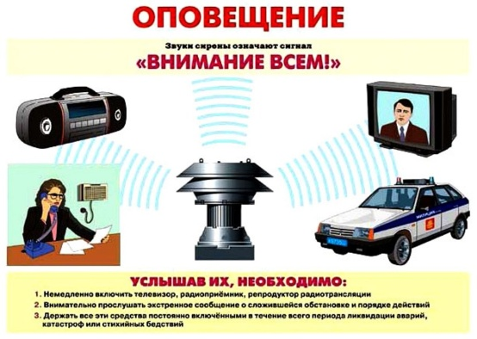 **СИГНАЛ ГРАЖДАНСКОЙ ОБОРОНЫ** Предупредительный единый сигнал – **«ВНИМАНИЕ ВСЕМ»**

Способ передачи: сиренами, производственными, транспортными гудками.

Действия по сигналу: включить радио-, телеприемники для прослушивания экстренного сообщения.

**ВИДЫ ЭКСТРЕННОГО СООБЩЕНИЯ ПЕРЕДАЮТСЯ В ВИДЕ РЕЧЕВОЙ ИНФОРМАЦИИ В ТЕЧЕНИЕ 5 МИНУТ.**

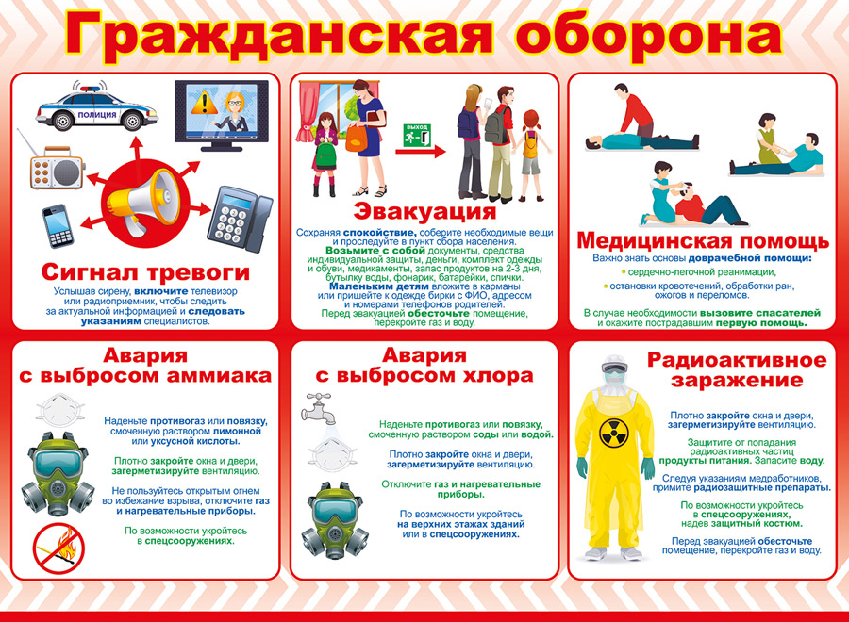

**ПРИ ПОЖАРЕ И ЧРЕЗВЫЧАЙНОЙ СИТУАЦИИ ЗВОНИТЬ**

**01,112, 4-07-01, 4-33-18**

Подготовил:

инструктор противопожарной профилактики ПЧ ГПС пожарной части (п.г.т. Пионерский) Е.С. Бондарева